6.2.4. Metodología de Desarrollo

6.2.4.1. Introducción
La Metodología que se ha utilizado a lo largo del desarrollo de las versiones 2.x de GONG está basada en los principios del desarrollo ágil y en una de las varias concreciones que existen de estos principios, los enfoques de programación SCRUM.

La idea central de estos enfoques de programación, metodologías y marcos de desarrollo, es que: “Durante un proyecto los clientes pueden cambiar de idea sobre lo que quieren y necesitan y los desafíos impredecibles no pueden ser fácilmente afrontados de una forma predictiva y planificada. Por lo tanto, SCRUM adopta una aproximación pragmática, aceptando que el problema no puede ser completamente entendido o definido, y centrándose en maximizar la capacidad del equipo de entregar rápidamente y responder a requisitos emergentes.”

A partir de la versión 2.0 de GONG, tanto nuestra estructura organizativa como las tecnologías utilizadas, se han enfocado en integrar a los usuarios de las ONG en los procesos de desarrollo, descubriendo y confirmando (tal y como plantean los enfoques ágiles de desarrollo) que:

- Es muy difícil “cerrar” a priori los requisitos funcionales (tanto para los usuarios de las ONG como para los propios técnicos) cuando se trata de abarcar algo tan complejo como un sistema integrado para la gestión de proyectos de cooperación.

- Al centrarse en la productividad y en el desarrollo rápido de nuevas versiones de GONG, el usuario tiene mayor capacidad de intervenir y proponer y así el producto se adapta más a sus demandas.

- A medida que se avanza en una dinámica ágil de desarrollo, con nuevas versiones en producción, los usuarios de las ONG pueden analizar nuevas necesidades e imaginar nuevos requisitos, algo que en “abstracto” y en una metodología lineal y cerrada, resulta muy complejo.

Por tanto, la experiencia acumulada a lo largo de esta última etapa del desarrollo de GONG nos confirma en la opción de desarrollo ágil que hemos adoptado, lo que permite una interacción e integración con los usuarios mucho mayor que otros enfoques.

Esta propuesta considera la existencia en el proyecto de cinco actores:

- Equipo de desarrollo.
- Consorcio de 4 ONG
- Red.es a través del técnico responsable del proyecto
- AECID.
- Cenatic

La propuesta que presentamos es una continuación de las metodologías ágiles utilizadas hasta el momento para el desarrollo de las versiones 2.x de GONG, junto a una serie de adaptaciones para integrar a los nuevos actores involucrados en el proyecto, fundamentalmente AECID, Red.es y CENATIC.

Pero consideramos que la propuesta no puede estar cerrada hasta que no haya sido dialogada y comprendida por todas las partes al comienzo del proyecto, así como re-ajustada a lo largo de la vida del mismo en un proceso continuo de mejora.

Muchos de los detalles metodológicos (tiempos, prácticas y herramientas) vienen determinados por la experiencia de desarrollo adquirida con las ONG del sector a lo largo de los últimos años. En cualquier caso, y como se acaba de comentar, dichos detalles pueden (y deben) ser debatidos, dialogados y ajustados en el arranque del proyecto y a lo largo de toda su vida.

A continuación se expone la Metodología propuesta y posteriormente se propone una particularización para cada una de las dos fases del proyecto: análisis y desarrollo inicial del producto y desarrollo evolutivo y correctivo.

6.2.4.2. Descripción general de la metodología propuesta.
Existen 3 componentes claves en la metodología que se ha usado en el desarrollo de la versión 2.x de GONG, y que vertebran la propuesta metodológica para la próxima etapa:

- Sprints (Planificación, Diseño y Desarrollo).
- Seguimiento del proyecto, a través de las reuniones generales de seguimiento. (Planificación, y Análisis)
- Acompañamiento en las ONGs (Análisis)

El sprint es el núcleo del proceso de desarrollo, y tanto las reuniones generales de seguimiento, como el acompañamiento a las ONGs es el ámbito del análisis, la recogida de requisitos, y la priorizacion de los mismos.

La metodología se basa en el concepto de sprint. Un sprint es un ciclo de desarrollo que dura 4 semanas y que tiene la finalidad de producir una nueva versión del producto, que suponga una ampliación funcional del software, así como la corrección de los posibles errores o modificaciones. El ciclo de un sprint es el siguiente:

- Plantificación de las funcionalidades y errores a corregir.
- Desarrollo, testing, y puesta en pre-producción.
- Empaquetado y liberación de la versión (y posterior paso a producción)
- Evaluación del sprint.

Tras cada sprint se tiene una reunión general de seguimiento en las que participa el consorcio de ONGs, el equipo técnico, y el encargado técnico de Red.es, (así como cualquier otro miembro del comité técnico que se considere necesario: AECID y/o CENATIC). El objetivo de esta reunión es:

- Evaluar las funcionalidades que se han completado y cerrar o proponer modificaciones a las mismas (Evaluar y comprobar, desarrollo evolutivo).
- Analizar nuevos requisitos, y hacer propuestas de solución para dichos requisitos (Ánalisis conjunto).
- Revisar y priorizar los errores en producción (Desarrollo correctivo)
- Revisar, ampliar y priorizar el listado general de requisitos (Priorizar).

Esta reunión dura como máximo 4 horas. De una reunión general de seguimiento hasta la siguiente se establecen una serie de herramientas y responsables encargados para cada tarea (ej. redacción de propuestas concretas de formato o solución para un determinado requisito, esquemas de negación para su discusión general, elaboración de un cuestionario a rellenar por las ONGs,...etc.)

Por otro lado a lo largo del tiempo de desarrollo se mantiene contacto con las 4 ONGs que tienen implantada la herramienta y que realizan el “pilotaje” de las nuevas funcionalidades a través de un acompañamiento individualizado para cada ONG. Los objetivos de este acompañamiento son:

- Acompañar en el proceso de implantación de las versiones en producción.
- Dialogar y analizar las nuevas funcionalidades.
- Recoger errores o modificaciones a las funcionalidades que ya están en producción.

El siguiente gráfico representa los 3 espacios recién descritos:

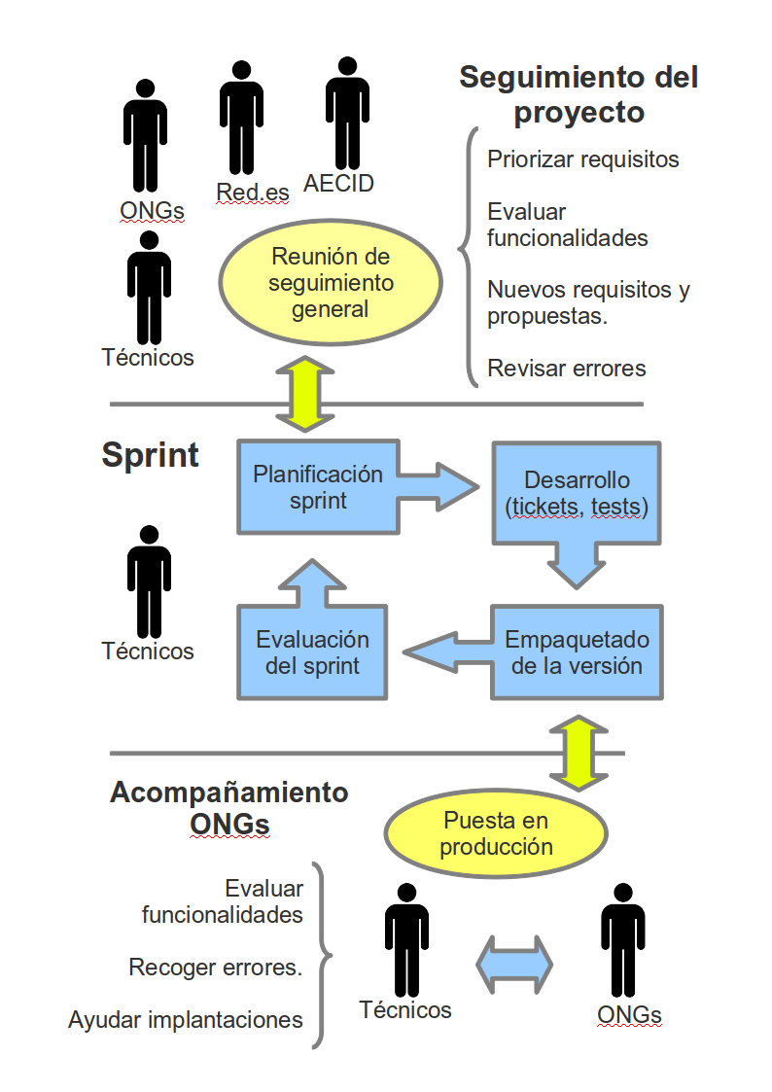

De forma general, el ciclo completo de un sprint y una reunión de seguimiento, se completa en 5 semanas. La semana de la reunión, además del tiempo dedicado a su preparación, se invierte esfuerzo en la puesta al día de la documentación.

Desde el punto de vista del control del proceso de desarrollo del producto, es decir, de evolución de las funcionalidades desarrolladas, el proceso es asi:

- Existen funcionalidades pendientes que se incluyen en el listado de funcionalidades pendientes (Lo que se conoce como “Product BackLog”).
- Se van priorizando ciclicamente funcionalidades.
- Se desmenuzan en historias de usuario que pasan a formar la pila de tareas que habra que desarrollar.
- Se hace una evaluación de tiempos (jornadas por tarea).
- Se van incluyendo en sprints (Lo que se conoce como “Sprint BackLog”).
- Sale una nueva versión del producto.

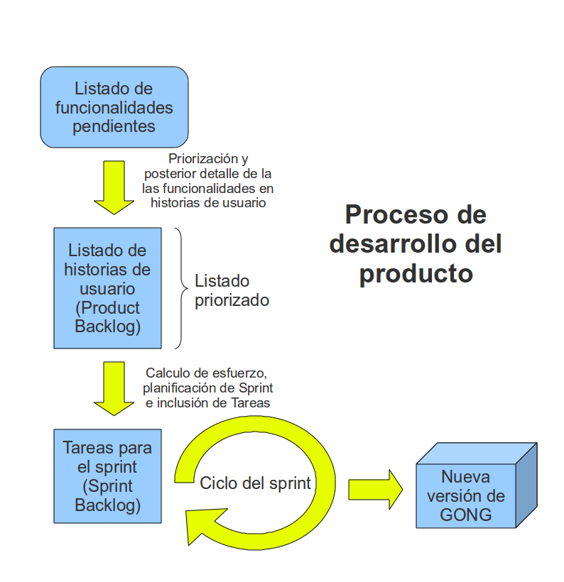

Las herramientas que se utilizan son:
- Documentos formato Wiki.
- Repositorio documental (OpenOffice y pdf).
- Sistemas de tickets.
- Agrupacion de tickets en calendario y Roadmap.
- Sistema de noticias.
- Repositorio general del software (SVN Subversion software).
- Entorno de pre-producción (procesos de testing e integración)
- Servidor jabber y sala de reuniones (para las reuniones remotas).

Todas estas herramientas están agrupadas en la forja basada en el software Redmine (se describe más detalladamente en otro apartado de esta propuesta). Al ser una herramienta multi-proyecto, la propuesta es trabajar con 2 proyectos:
- La propia forja, como un proyecto abierto y en donde esta toda la documentacion y las herramientas descritas.
- Y un proyecto privado, solo con un gestor documental basico, para ciertos documentos excepcionales de apoyo al análisis que contengan informacion privada de las ONG con las que trabajamos.

A continuación se describen en más detalle los sprints, el seguimiento del proyecto, y el acompañamiento a ONGs.

6.2.4.2.1 Sprints de desarrollo
Como se ha comentado, un sprint es un ciclo de desarrollo que dura 4 semanas y que tiene la finalidad de producir una nueva versión del producto, que suponga una ampliación funcional del software, así como la corrección de los posibles errores o modificaciones. El ciclo de un sprint implica:

- Reunión de plantificación de sprint. El resultado de la planificación conlleva:
  - Documento en el wiki recogiendo el grupo de funcionalidades y correcciones (tickets pendientes) que se van abordar en el sprint.
  - Abrir en el roadmap una nueva versión.
  - Vincular las correcciones o errores (tickets pendientes) con la nueva versión.
  - Convertir las nuevas funcionalidades en tickets y vincularlos con la versión.

- Desarrollo del sprint. El proceso conlleva:
  - Reuniones diarias de planificación (máximo 30 minutos).
  - Desarrollar los tests para las funcionalidades.
  - Resolver cada ticket ya sincronización del repositorio.
  - Pasar los tests para dichas funcionalidades.

- Empaquetado y liberación de la nueva versión. El proceso conlleva:
  - Actualización del registro de cambios (changelog).
  - Empaquetado de los distintos módulos de la aplicación (gong-red.es-gor, gong-red.es-informes, gong-red.es-cuadrodemando y gong-red.es-notificaciones)
  - Empaquetado debian de la aplicación.
  - Validación del empaquetado y pruebas.
  - Disposición en el repositorio debian.
  - Despliegue de la aplicación en el entorno de preproducción.

- Reunión de evaluación del sprint. Esto conlleva:
  - Evaluación y volcado en documento en el wiki.
  - Noticia de la nueva versión en la forja.

Un sprint implica 3 tipos de reuniones:

- Reunión de planificación del sprint (máximo 4 horas).
- Reunión diaria del equipo de trabajo (máximo 30 minutos).
- Reunión de evaluación del sprint (máximo 2 horas).

El proceso de desarrollo dentro del sprint es abierto y flexible y se puede utilizar diferentes herramientas para hacer el diseño detallado de las nuevas funcionalidades.

6.2.4.2.1.1Metrica / medición de esfuerzo o tiempo

La métrica es un concepto que suele englobar la descripción de toda una metodología de desarrollo asociada a una forma de medición de los esfuerzos y la evolución de los mismos. Por lo tanto una métrica es una forma de trabajo diferente a la metodología ágil que se propone. En cualquier caso uitlizamos el termino “métrica” aquí para hacer referencia a la forma en la que se evalúa el trabajo que se va a incluir en cada sprint.

El proceso habitual de evaluación de tiempos y de dimensionado de sprint es:

- Recoger los requisitos funcionales priorizados, analizarlos y concretarlos en historias de usuario (una o varias). NOTA: Si una funcionalidad no esta correctamente definida queda pendiente de análisis y no puede entrar en el sprint.
- Cada desarrollador evalúa el tiempo en jornadas que supone.
- Esas jornadas se suman y completan la planificación del sprint.

La forma de medir los esfuerzos asociados a una tarea es algo muy variable en las metodologías ágiles propuestas. Dado que el enfoque esta basado en las capacidad y aptitudes del equipo de trabajo, se basa por lo tanto en la experiencia acumulada por dicho equipo

Asi, en el caso del equipo de trabajo que ha desarrollado GONG 2.5 consideramos que una vez una funcionalidad esta especificada en una o varias historia de usuario claras, el tiempo máximo de realización de implementación está entre 1 y 3 jornadas de trabajo por historia de usuario en el grado de madurez actual de la herramienta (evolutivo). Del mismo modo los tickets relacionados con fallos funcionales se solucionan como máximo en 1 jornada (correctivo)

Pero en realidad esto puede ser solamente una primera medida para la comunicación entre los agentes implicados en el desarrollo. De una forma u otra, en esta propuesta, el desarrollador es el que tiene que presentar la prevision de tiempo, y en este punto es central su experiencia.

Esta forma de trabajo esta basada de la comunicacion la transparencia y la visibilidad (centrandose en la puesta en produccion rapida de nuevas versiones del producto). Las estimaciones que hace el equipo son contrastadas con los tiempos reales y debido al ciclico proceso de evaluacion se puede con facilidad, aprender y readaptar los calculo de esfuerzo.

Al final, el proceso de medicion de esfuerzos, de realizacion de sprints, y de de evoluacion de la herramienta se basa en un proceso de confianza entre todas las partes implicadas en el proyecto. (tecnicos, ONGs, Red.es)

6.2.4.2.1.2 Enfoque del testing (BDD)
El enfoque que elegimos para la testing dentro de nuestra metodología es el “Behaviour Driven Development” (BDD en adelante). Los motivos de esta elección son:

- Es un enfoque pensado específicamente para metodologías ágiles.
- Se integra perféctamente con las tecnologías utilizadas en GONG v2.5 (Ruby on Rails).
- Pone el foco en el comportamiento de la aplicación, y permite la interacción con los usuarios.
- Es una capa de abstracción que supone los enfoques mas antiguos del “Test Driven Development” (TDD) asumiendo el teting unitario, y de integración.
- Y finalmente permite que el testing se encuentre en todos los puntos de la metodología incluyendo el análisis inicial.

NOTA: BDD (al igual que otros enfoques que engloba como el propio TDD), se tiene que considerar en si mismo como una metodología de desarrollo o al menos una metodología de testing inbricada en todo el ciclo de desarrollo. Si le asignamos un apartado especifico sin haberlo desarrollado en los anteriores apartados de la metodología de desarrollo, ni en la metodología de análisis, ha sido por concentrar la exposición anterior en los procesos e interacción con los agentes involucrados en el proyecto.

El enfoque BDD como hemos señalado supone de antemano una metodología ágil y concretamente una metodología SCRUM. La metodología BDD se considera formada por diferentes capas: SCRUM, BDD, TDP (“Test Driven Planing”), y TDD.

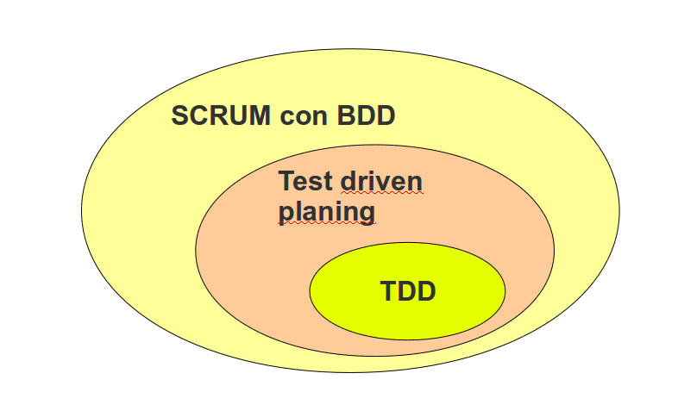

La capa “natural” de desarrollo para aplicar esta metodología es el SCRUM. Dentro de nuestra metodología y como ya hemos comentado anteriormente tenemos una “capa” de descripción del comportamiento que es lo que se corresponde con el análisis funcional. Aquí es donde empieza el testing en la metodología BDD. Posteriormente estos comportamientos se transformarán en escenarios en la “capa” de test driven planing para finalmente desarrollar los test mas detallados y de diseño a partir de estos escenarios.

Las ventajas de este enfoque son:

- Ayuda a la definición de la aplicación al enfocarse al comportamiento.
- Permite integrar el testing desde el nivel del análisis.
- Ayuda a la interacción del desarrollo mejorando la calidad del mismo.
- Permite procesos de refactorización posteriores al haber separado las capas del testing.

El ciclo de integración de esta metodología es el siguiente: Describir la funcionalidad, crear los escenarios, y desarrollar los test de bajo nivel (TDD).

Descripción de la funcionalidad o el comportamiento
Nos encontramos a nivel del análisis funcional, y se obvian las especificidades técnicas para concentrarse sobre lo que se espera de la funcionalidad. Tenemos que mantenernos los más abstracto posible en cuanto a las concreciones de diseño y lo más concreto posible en termino de comportamiento. En esa parte definimos el objetivo de la funcionalidad, quien la utiliza, y como lo va hacer. Una frase para cada funcionalidad, contestando a las preguntas:
- “¿Quien?”,
- “¿Que quiere?” y “¿Para que?”,
- Y el “¿Como?”.

Como ya se ha comentado en el análisis toda esta parte se corresponde con las “Historias de usuario”.

Descripción de los escenarios.
En el segundo paso describimos los escenarios. Aquí estamos en el nivel del Test Driven Planing. Los escenarios son un detalle de la funcionalidad (1 funcionalidad supone N escenarios). Cada escenario es una manera de usar la funcionalidad (podríamos decir sus metodos). Ejemplos: crear un usuario administrador, crear un proyecto, asignar una actividad a un presupuesto, etc, En cada escenario hay 3 pasos fundamentales:

- “Given” (dado), la situación de partida
- “When” (cuando), la acción que llevo al cabo
- “Then” (entonces), las consecuencias esperadas

Los pasos se irán ligando entre si (“And”, “Y”). En cada paso, marcamos el lugar del paso de uno a otro a través de una descripción.

Hasta aquí nos encontramos en un nivel de análisis, y todavía en un nivel de descripción del comportamiento de la aplicación. Los escenarios y los “pasos” descritos para cada escenario se transformarán en tests que de arranque no están desarrollados. La lógica de este ciclo es:

- “Amarillo” para los pasos descritos pero no desarrollados.
- “Rojo” para los test desarrollados e implantados.
- “Verde” para los test cuya funcionalidad ya esta desarrollada correctamente.

Tests de bajo nivel “Test Driven Development".
Los test que describimos a continuación también se enmarcan en el ciclo: “amarillo, rojo y verde”. Como aun no hemos desarrollado la funcionalidad los tests del nivel anterior también se encuentran en “rojo”.

Ahora nos encontramos ya al nivel de diseño. El ciclo seria el siguiente.

- Describimos los pasos técnicos que componen el paso del escenario que estamos describiendo. Estamos en el nivel “Amarillo”.
- Describimos lo que deseamos como código (Ejemplo: “la página tiene que contener un enlace hacia editar/nuevo”, “un nuevo presupuesto esta creado” …) y los integramos. Los tests están en "rojo".
- Finalmente desarrollamos la funcionalidad y pasan a “verde”

En esta fase se trabaja con la lógica de “outside-in”, “de fuera a adentro”, de la aplicación. Esto quiere decir que empezamos a escribir las vistas (views), después los controladores (controllers) y después los modelos (models). El ciclo es:

- Una vista necesita los objetos que le sirve el controlador. Esos objetos los simulamos creado un objeto “mock”. Un “mock” o un “doble” (double) es un objeto ficticio que mimetiza el comportamiento de un objeto real. Por ejemplo, una vista necesitará un array de objeto que a su turno tienen 2 atributos “nombre” y “descripción”. En este etapa no nos interesa de donde provienen esos atributos, nos interesa simplemente que sean disponible para la vista.
- De la misma forma, construimos el controlador, pero esta vez la parte del objeto servido a la vista será un objeto real (por ej. un array de objeto) pero la parte del modelo seguirá “doblada” o simulada.
- Finalmente construimos el modelo completo de lo que es necesario para la vista.

De esta forma tenemos los "test" de este ciclo en "rojo". Una vez desarrollada la funcionalidad nos aseguramos de que este paso esta "en verde" y pasamos al siguiente paso hasta que el escenario sea completado.

Con este proceder nos aseguramos que tanto el controlador como el modelo es exactamente adaptado a lo que la vista necesita y, como la vista es lo más próximo a la descripción de comportamiento, nos aseguramos que todo el código esta “orientado” (“driven”) por el “comportamiento” (“behavior”).

Esta metodologia ademas garantiza el desarrollo de las diferentes tipologias de pruebas dentro del propio proceso de analisis y diseño, sin separarlo en etapas diferentes del desarrollo:
- Tests unitarias.
- Tests de integracion.
- Tests funcionales.

Un beneficio adicional es que dentro de esos ciclos (el del TDD) podemos (y debemos) insertar cyclos de "refactorización” que solamente se inician cuando un paso ya esta en verde. Así nos aseguramos que la "refactorización" no rompe nada, visto que el paso tiene que volver al verde (y los otros pasos también en caso que haya más de uno involucrado).

6.2.4.2.2 Seguimiento del proyecto
El componente clave para el seguimiento del proyecto son las reuniones generales de seguimiento. Como se ha comentado tras cada sprint se tiene una reunión de seguimiento. En estas reuniones participa tanto los técnicos como el resto de agentes implicados en el proceso (ONG y Red.es y AECID y/o CENATIC si se considera necesario). Las reuniones sirven para seguir el proceso de desarrollo y analizar (dialogar y ordenar) de forma conjunta las funcionalidades o errores pendientes. De forma mas detallada los objetivos son:

- Evaluar las funcionalidades que se han completado y cerrar o proponer modificaciones a las mismas (Evaluar y comprobar, desarrollo evolutivo).
- Analizar nuevos requisitos, y hacer propuestas de solución para dichos requisitos (Análisis conjunto).
- Revisar y priorizar los errrores en producción (Desarrollo correctivo)
- Revisar, ampliar y priorizar el listado general de requisitos (Priorizar).

Estos objetivos guían el desarrollo de las reuniones. Pero la reunión de seguimiento es el final de una serie de procesos de seguimiento que se van desarrollando en las semanas previas a la propia reunión. Estos procesos son:

- Por parte de los Técnicos:
  - Preparar la reunión (propuesta de orden del día o guión).
  - Hacer una demostración de las nuevas funcionalidades.
  - Recopilar el trabajo de acompañamiento a las ONGs (errores, modificaciones, y elementos de análisis) que sea relevante según la propuesta de orden del día.
  - Redacción de propuestas de solución para funcionalidades concretas
  - Redacción de consultas a las ONG para temas específicos
  - Recoger los resultados sobre consultas para presentarlos en la reunión.

- Por parte de las ONG:
  - Comprobar las nuevas funcionalidades que ya están en producción.
  - Rellenar el checklist para las nuevas funcionalidades.
  - Leer las propuestas para funcionalidades que les plantee el equipo técnico.
  - Completar o contestar las cuestionarios sobre temáticas especificas.

Estas reuniones son centrales desde el punto de vista del desarrollo, dado que la herramienta intenta recoger las necesidades de gestión de varias ONG (y no de una ONG en particular). Es por esto que son fundamentales poner todas las condiciones que ayuden a acompasar los ritmos de todas las partes, ganar en visibilidad en el desarrollo, y facilitar la implicación de los usuarios. Desde este punto de vista, es importante cuidar tanto los procesos previos a la propia reunión, como su propia dinámica.

NOTA: Excepcionalmente se realizan reuniones generales con los mismos actores que se han planteado pero con un carácter mas específico (ej. “reunión de planificación de arranque”). No entramos a detallar estas situaciones dado que simplemente se trata de reuniones como las que hemos presentado pero centradas en uno de los objetivos y no suponene ningun cambio en la metodología.

6.2.4.2.3 Mantenimiento de la documentación “adicional”.
Hemos descrito un ciclo habitual de 4 semanas de sprint, y una semana para la reunión de seguimiento. A lo largo de esta semana y desde el punto de vista del equipo técnico, se cubrirán ciertas necesidades relacionadas con la propia reunión de seguimiento detalladas en el apartado anterior, y además se mantendrán cierta documentación general mas especifica.

Es importante destacar que desde la perspectiva del desarrollo agil, un concepto básico es que la documentación sea mantenida y generada en el propio ciclo del desarrollo. Esto se posible con gran parte de la documentación: incidencia/tickets, actas de las reuniones, plantificación, análisis de las funcionalidades del sprint, o el propio software y sus versiones. Pero no es tan claro a la hora de mantener cierta documentacion de carácter general, o de visión amplia de la aplicación.

Para esto incluimos un proceso de mantenimiento en el ciclo de desarrollo, encuadrado en la semana de seguimiento. En este tiempo se actualizarán habitualmente:

- Catalogo de casos de uso.
- Díseño de los casos de uso.
- Manual de usuario

Ocasionalmente, y en caso de cambios en la arquitectura (nuevos componentes, actualización de la plataforma de despliegue,...etc) también puede que sea necesario actualizar:

- Manual de instalación.
- Documento de instalación de nueva versión.
- Modelo y plan de despliegue.
- Manual de administración.

NOTA: Los documentos que se recogen para su actualización en este apartado son los mas comunes. pero el mantenimiento se dará de todos los documentos que se recogen en el apartado de documentación.

6.2.4.2.4 Acompañamiento a las ONGs
El acompañamiento a las ONGs es un espacio importante en la metodología propuesta. Al tratarse de un desarrollo incremental y por sprints, la idea es acercar el producto a los usuarios implicándolos en el desarrollo, manteniendo una relación constante en el tiempo. Es fundamental además una relación especifica con cada ONGs. Los objetivos de estos procesos son lo que ya se han señalada en la descripción general:

- Acompañar en el proceso de implantación de las versiones en producción.
- Dialogar y analizar las nuevas funcionalidades.
- Recoger errores o modificaciones a las funcionalidades que ya están en producción.

Este acompañamiento se llevará a través de: correo electrónico, reuniones virtuales, y reuniones presenciales con cada ONG, además de todas las herramientas que se detallan en la forja (tickets, documentos,...etc). La idea es adaptarse al ritmo y los procesos de las organizaciones, con un mínimo de una visita por sprint a cada una de las ONGs.

La relación entre el equipo técnico y las ONGs se realizara a través de:

- Un contacto para cada una de las ONGs dentro del equipo técnico. Esta persona esta en contacto con una organización. Su misión es acompañar y explicar los detalles de la aplicación a la ONGs, y llevar las sugerencias y/o problemas de la ONGs hasta el equipo técnico.

- El grupo promotor interno (GPI). Son los usuarios de referencia para el pilotaje de la herramienta dentro de la organización y aquellos que sirven de contacto con el equipo técnico. Habitualmente el GPI esta formado por 3 perfiles: técnico de proyecto, administrador financiero, coordinador de proyectos. Sus funciones son:
  - Probar las nuevas versiones y las nuevas funcionalidades.
  - Dinamizar la participación en las reuniones de seguimiento, asumiendo los compromisos (chequeo de documentos de análisis, propuestas, o rellenar cuestionarios específicos).
  - Formar y liderar dentro de la ONG el proceso de implantación de la herramienta.
  - Participar de las reuniones generales de seguimiento de seguimiento del proyecto.

6.2.4.2.5 Planificación y seguimiento junto a Red.es
En la exposición metodológica presentada hemos detallado la presencia de los técnicos de Red.es en las reuniones de seguimiento general del proyecto pero no hemos hablado de la coordinación a lo largo de los sprints.

La propuesta que hacemos a continuación (como otros aspectos de la propuesta metodológica) se cierra en los acuerdos de arranque del proyecto.

Se proponen 3 formas de encuentro (seguimiento y reporte) entre los tecnicos de Red.es y el equipo técnico de desarrollo:

- Planificación de sprint. Participación en las reuniones de planificación de sprint. Es interesante que el técnico de Red.es participe en estas reuniones, o que en su defecto, se valide la planificación que se establezca para cada sprint.

- Evaluación de sprint. Participación en las reuniones de evaluación de sprint. Igualmente es interesante que el técnico de Red.es participe en estas reuniones o que en su defecto se establezca un mecanismo de validación que observe los procesos o que se centre en el producto, lo que definimos a continuación.

- Validación de funcionalidades. Aparte de que se establezca el proceso de validación de los sprints es interesante que el técnico, al igual que las ONGs del consorcio, validen las funcionalidades que se incluyen en cada versión (Checklist de validación de las funcionalidades).

6.2.4.3 Fase de realización de la primera versión de producto
La fase de realización del la primera versión del producto comprende 2 grandes tareas:

- Introducir las mejoras propuestas a la versión 2.5 de GONG.
- Implementar el reporte a AECID.

Hasta el momento se ha presentado la metodología que se propone de forma general, y sin particularizarla para las diferentes fases del proyecto. Esta particularización es especialmente importante para la fase de desarrollo de la primera versión de producto.

Las mejoras al producto base GONG 2.5. suponen que:

- Se hará necesaria una validación y acuerdo de las funcionalidades propuestas entre las ONGs del consorcio, técnicos y Red.es
- Hará falta un análisis o diseño detallado de estas nuevas funcionalidades.

Esto supondrá un primer sprint de desarrollo. Si surgiesen nuevos puntos a desarrollar, serian tratados e incorporados a nuevos sprints tanto en esta fase de desarrollo del producto como en el tiempo del desarrollo evolutivo/correctivo.

Además de las mejoras en esta primera fase se incorpora el reporte AECID a la versión 2.5 de GONG. Esto supone que:

- Realizar un análisis en profuncidad de los formatos de reporte junto a los técnicos de AECID.
- Realizar un análisis en profundidad sobre los sistemas AECID para el reporte.
- Cerrar con las ONGs y con AECID un formato de reporte.
- Acordar entre ONGs y AECID un protocolo de actualización de dicho formato.

Esto para los dos tipos de intervención financiada por AECID: “Proyectos” y “Convenios”.

Se propone analizar y desarrollar primero el reporte de Proyecto, y posteriormente el de Convenios. Esto tiene la ventaja de poder probar primero las posibilidades de integración con los sistemas AECID a través de la estructura sencilla de proyectos. Una vez este desarrollada esa parte se pasa a analizar y después desarrollar el reporte para convenios. Finalmente se acuerda con AECID y sus técnicos un protocolo de actualización de los formatos de reporte.

Los tiempos serian:

- 1 semana acuerdo de las mejoras a la versión 2.5 de GONG.
- 4 semanas de desarrollo e incorporación de las mejoras a las versión 2.5 de GONG.
- 2 semanas análisis y acuerdo formato reporte Proyectos
- 4 semanas (1 sprint) de desarrollo del reporte de Proyectos.
- 2 semanas analisis y acuerdo formato reporte Convenios
- 4 semanas (1 sprint) de desarrollo del reporte de Convenios.
- 1 semana de acuerdo de protocolo de actualización de los formato de reporte.

El siguiente gráfico resume esta propuesta:

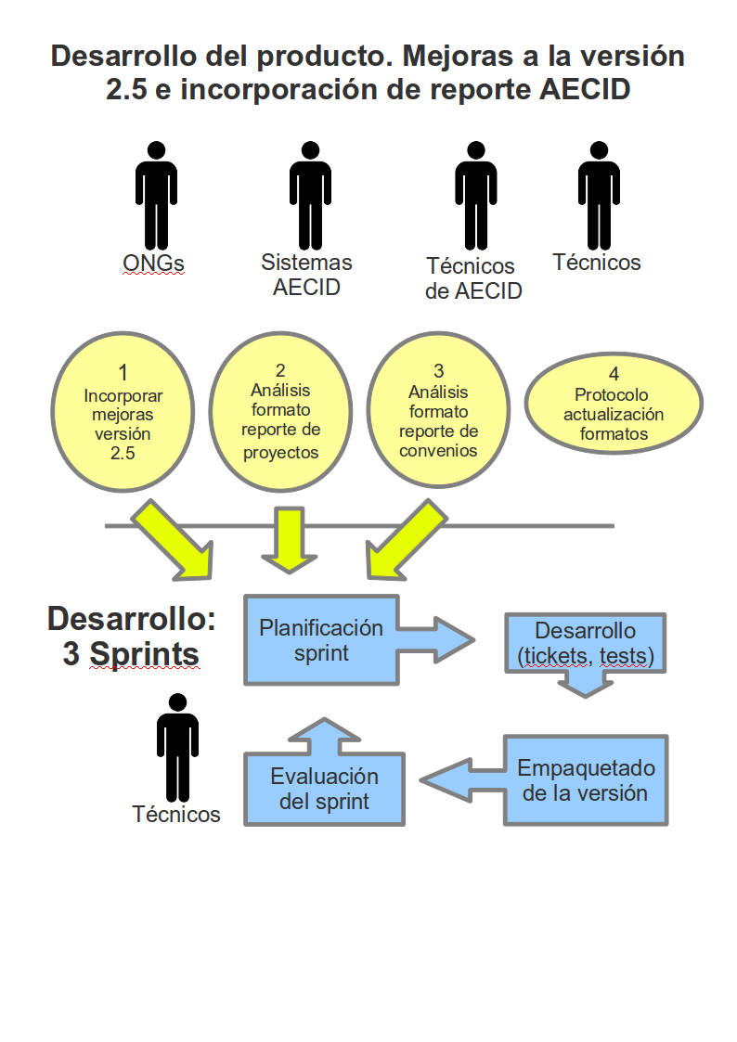

NOTA: Aunque los dos bloques se presenten de forma lineal, no se descarta la posibilidad de solapar la fases de análisis de mejoras, reporting proyectos y convenios, con los sprints de desarrollo por tratarse de un fase donde la finalidad esta bastante detallada, y se pueden solapar las partes de la metodología general descrita.

6.2.4.3.1 Mejoras a la versión 2.5 de GONG
La propuesta que presentamos tiene una serie de mejoras programadas sobre la versión 2.5 de GONG. Estas mejoras esta previsto introducirlas a lo largo de la fase de desarrollo del producto que estamos describiendo.

El primer sprint para incorporar las mejoras funcionales no supone grandes cambios ni especificaciones respecto a la metodología general. La única modificacion que se contempla es la de tener una reunión especifica para contemplar además de las mejoras funcionales, diferentes aspectos técnicos que hubiese que incorporar a la versión del producto.

6.2.4.3.2 Análisis del reporte de “Proyectos” AECID.
Los pasos para el análisis del reporte AECID de Proyecto son:

- Análisis de los 3 informes AECID de proyectos (formulación, seguimiento, y justificación). Esto implica analizar con los técnicos de proyectos de AECID los formatos de reporte de proyectos.
- Análisis de los sistemas AECID. Esto supone tener reuniones no solo con los técnicos de proyectos de AECID, si no con encargados y responsables de sistemas de AECID.
- Creación de una propuesta de formato de reporte proyectos, e integración con los sistemas AECID
- Dialogo de esta propuesta con los técnico de proyectos de AECID, con los responsables de sistema AECID, y con ls ONGs.
- Cerrar una propuesta de formato de reporte proyectos, e integración con los sistemas AECID.

Una vez cerrada un propuesta para el formato de reporte de los proyectos AECID, se pasaría a la planificación y desarrollo del sprint. En general este proceso no tiene nada especifico, así es que no entramos al detalle del mismo.

6.2.4.3.3 Análisis del reporte de “Convenios” AECID.
Los pasos para el análisis del reporte AECID de Convenios son:

- Análisis de los 3 informes AECID de convenios (formulación, el PAC -planificación anual de convenio-, y cierre final). Esto implica analizar con los técnicos de proyectos de AECID los formatos de reporte de convenios.
- Creación de una propuesta de formato de reporte de Convenios, e integración con los sistemas AECID
- Dialogo de esta propuesta con los técnico de Convenios de AECID, con los responsables de sistema AECID, y con ls ONGs.
- Cerrar una propuesta de formato de reporte de Convenios, e integración con los sistemas AECID.

Una vez cerrada un propuesta para el formato de reporte de los Convenios AECID, se pasaría a la planificación y desarrollo del sprint. En general este proceso no tiene nada especifico, así es que no entramos al detalle del mismo.

NOTA: Como se puede observar en este caso (a diferencia del análisis para proyectos) se saltan los pasos específicos de análisis de los sistemas AECID. Esto es así dado que el análisis para la parte de proyectos es común para convenios.

6.2.4.3.4 Protocolo de actualización de los formatos de reporte AECID.
Finalmente resulta muy importante definir un protocolo de actualización de los formatos de reporte entre AECID y el equipo técnico. Es de vital importancia garantizar la sostenibilidad de la solución por 2 motivos:

- (En el largo plazo) La AECID a lo largo de los años cambia sus formatos de reporte. Esto es natural de cara a focalizar las acciones que financia en los objetivos de desarrollo que a lo largo del tiempo se propone.

- (En el corto-medio plazo) Dada la falta de experiencias previas de integración de los sistemas AECID con otro software, es previsibles que se tengan que ir dando modificaciones próximamente.

El objetivo es proponer un marco que permita garantizar el menor impacto posible para los previsibles cambios de formato. Esto hace que sea necesario definir un espacio en la planificación y en la metodología para este proceso.

6.2.4.4 Sistema de control de versiones
Cualquier tipo de desarrollo de software moderno utiliza un sistema de control de versiones para permitir la correcta identificación de los cambios producidos en código y documentos y ofrecer facilidades al trabajo en grupo.

6.2.4.4.1 Control de Versiones de Documentos
De cara al control de versiones de documentos, se utilizan las características de los sistemas “wiki”, permitiendo la identificación en fecha, autor y los cambios producidos en cada modificación del documento:

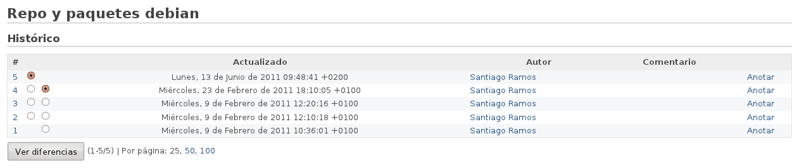

6.2.4.4.2 Control de Versiones de Código
Para el control de versiones y modificaciones de código se ha elegido un sistema centralizado basado en Subversion teniendo en cuenta criterios como:

- software libre con licencia Apache
- facilidad de uso, integración con IDEs y gran difusión en el mundo de desarrollo de software libre
- sistema multiplataforma
- centralización en la toma de decisiones para el control de ciclos de trabajo y liberación de versiones (sistema centralizado)

Cada uno de los cambios producidos se almacena de forma individual, recogiendo las modificaciones producidas en el código, el autor la fecha de modificación y un comentario aclaratorio del cambio:

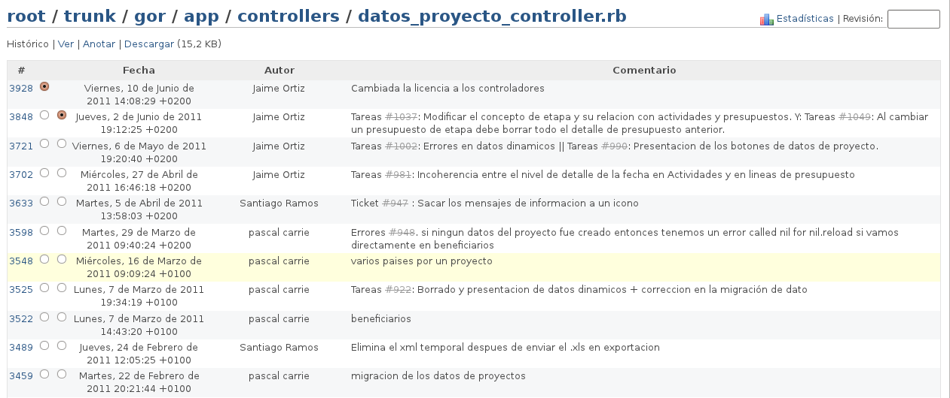

La estructura del repositorio de código es la siguiente:

* Rama de Empaquetado (debian): Mantiene el sistema de control de versiones de los paquetes debian generados:

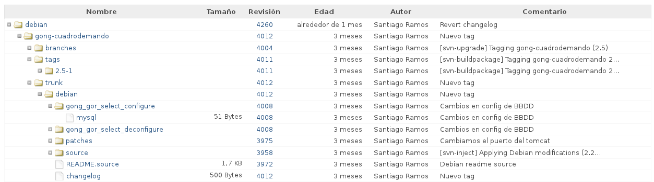

* Rama de Desarrollo (trunk): En esta rama se recoge todo el código que se encuentra en estado de desarrollo activo separando cada uno de los modulos que componen la solución final.

* Rama de Liberación (tags): En esta rama se recoge el código liberado en base a versiones de cada uno de los componentes de que consta la solución. Se almacenan tanto los ficheros individuales del código versionado como un paquete en formato .tar.gz (conteniendo además del código los ficheros de licencias, cambios producidos y documentos de instalación y actualización), de forma que pueda ser enlazado en las páginas de noticias del proyecto para su descarga sin necesidad de usar ningún cliente SVN:

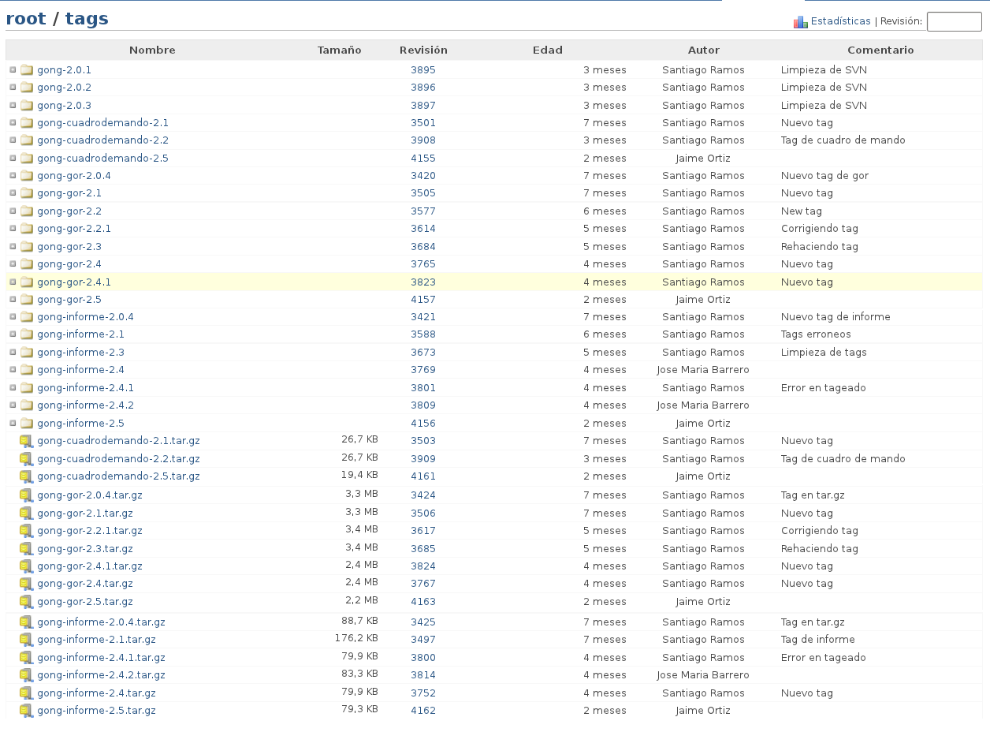

El mecanismo de generación de una nueva versión permite mantener el registro de cambios individual de cada fichero, pudiéndose analizar individualmente los cambios producidos para una versión concreta:

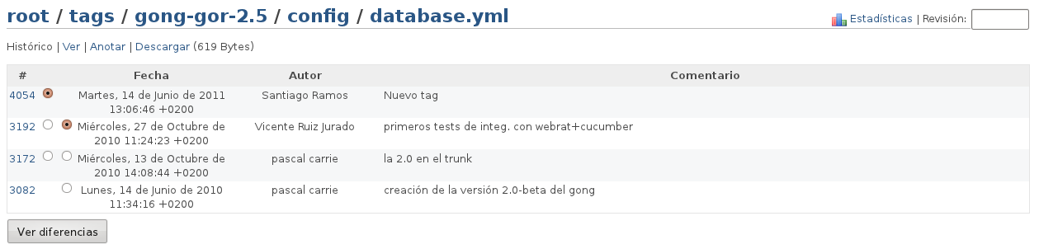

6.2.4.4.3 Control de Versiones de la Aplicación
El control general de los cambios en la aplicación se mantiene en torno al Roadmap (o planificación) explicado más adelante.

Sin embargo, Para cada una de las versiones liberadas (almacenadas en el directorio “tags” del repositorio de versiones), se gestiona un control de cambios global de cada módulo implicado, de forma que se recojen incrementalmente todos los cambios producidos en este:

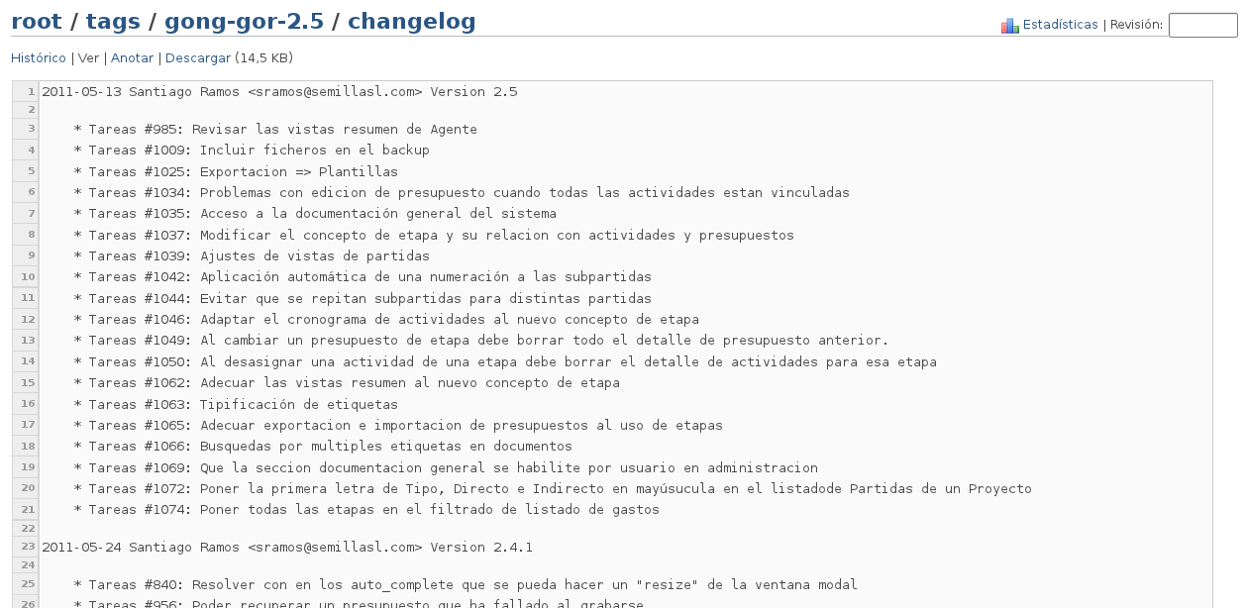

6.2.4.5 Herramientas y documentos.
Se recogen dentro de esta propuesta las herramientas y documentos que se necesitan tanto para los sprints como para las reuniones de seguimiento y el acompañamiento a las ONGs.

Algunas de las herramientas que se definen serán detalladas desde un aspecto técnico cuando se hable detallen ciertos aspectos técnicos de las herramientas elegidas para el desarrollo (y para la dinamización de la comunidad)

Varias advertencias sobre la descripción que hacemos sobre las herramientas y documentación:

- En este momento hacemos solamente una enumeración y un análisis de las herramientas y documentos en función de la metodología que acabamos de describir, sin entrar en ciertos detalles (gestión de versiones, formato concreto,...etc).

- Gran parte de la documentacion del proyecto se recoge formato de documento wiki. Este formato en la herramienta utilizada para la forja (Redmine) puede ser exportado a formato PDF para poder integrarlo en otros sistema de documentacion del proyecto. Tambien se pueden exportar a PDF todos los tickets del sistema.

- Los pantallazos que proponemos como ejemplo no se corresponden con el formato que finalmente tendrán dichos documentos. Se presentan solo a modo de propuesta y recogiendo la forma en la que el equipo de desarrollo de la GONG 2.5 ha estado recogiendo esta información hasta la fecha.

6.2.4.5.1 Funcionalidades pendientes e historias de usuario.

Se trata 2 documentos fundamentales para los procesos de desarrollo ágil. Para mayor detalle ver el apartado 6.2.3 de metodologia de analisis donde son descritos.

6.2.4.5.2 Actas de las reuniones de seguimiento
Acta de todas las reuniones de seguimiento en el wiki de la forja. En esta documentación se guarda lo que se ha tratado en la reunión de seguimiento siguiendo la lógica que se ha planteado (revisión de la ultima versión, análisis de nuevas funcionalidades, recogida de correcciones, y priorización de tickets y funcionalidades).

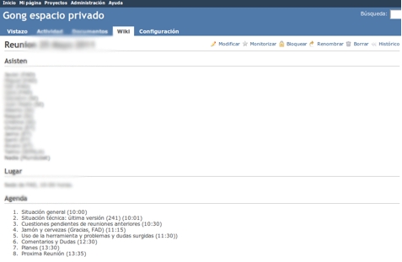

Estos documentos además contienen vínculos y referencias a diferentes documentos relacionados con los procesos de seguimiento (documentos de análisis, cuestionarios para las ONGs) tal y como se aprecia en estas imágenes.

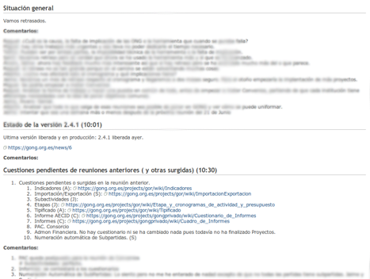

6.2.4.5.3 Actas de las reuniones de planificación y evaluación de sprint.

Estas actas se recogen a través de documentos en el Wiki. Son de uso interno del equipo de desarrollo. A partir de cada documento se crean los tickets y la documentación adicional de análisis que sea necesaria para el sprint, tal y como se aprecia en la siguiente figura:

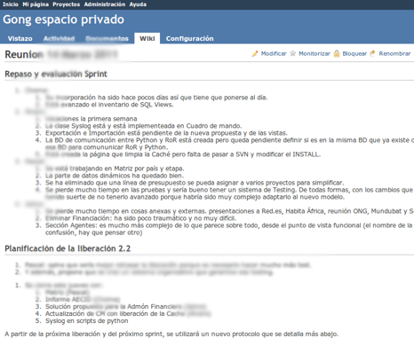

6.2.4.5.4 Sistema de tickets
Aunque esta herramienta es analizada en diversos puntos de este documento mostramos aquí la forma visual del gestor de tickets. Como ya se ha expuesto los tickets (o tareas, o peticiones, o incidencias) definen errores o modificaciones, y nuevas funcionalidades. La forja lleva incorporado un sistema de tickets. Como cualquier sistema de este tipo cada ticket o tarea contempla: títulos y descripciones, asignación a varios usuarios, fechas previstas y reales, comentarios, adjunto de documentos, clasificación por tipologías, vinculación a versiones de la aplicación,... etc . Presentamos un ejemplo del listado de ticket, y un ejemplo de un ticket especifico:

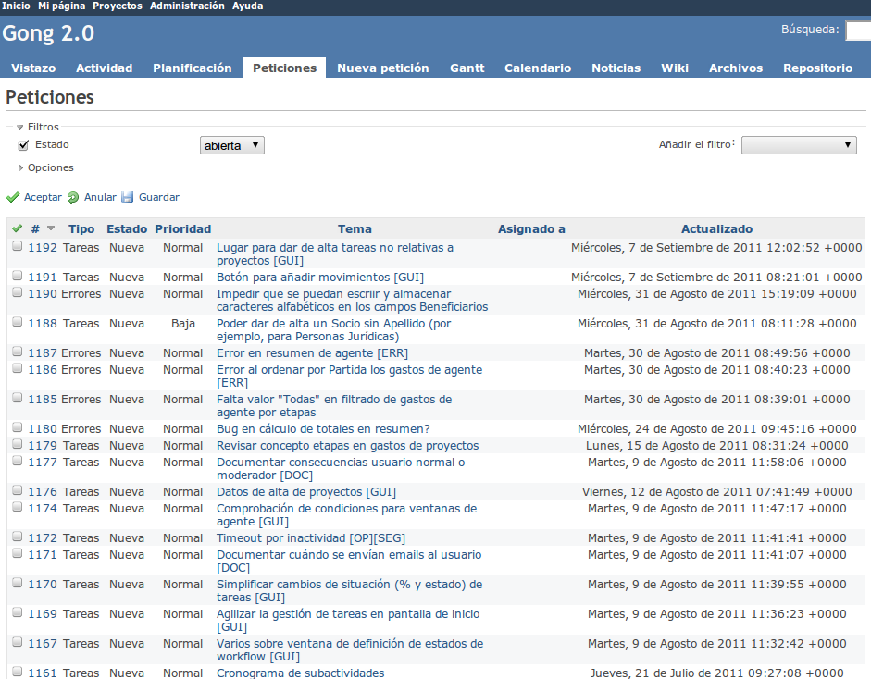

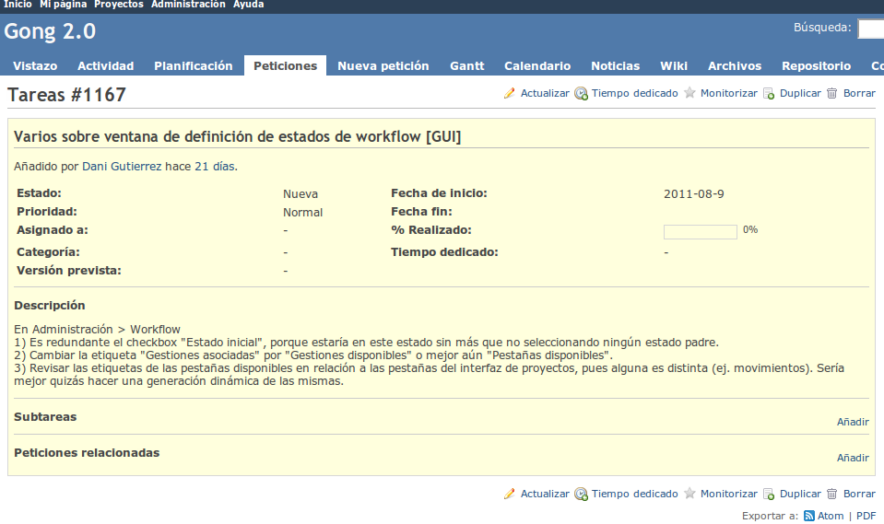

Por otro lado y lo mismo que los documentos de formato wiki, los tickets pueden ser exportados a formato PDF. En el ejemplo anterior:

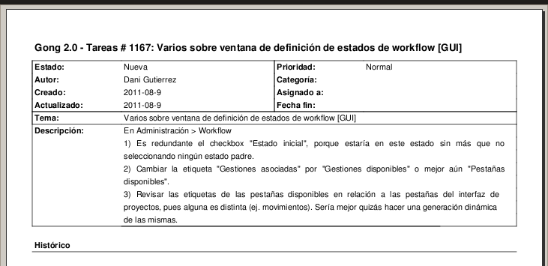

6.2.4.5.5 Listado de versiones y planificación (roadmap)

Al iniciar cada nuevo sprint se abre una nueva versión en la forja. Los tickets que vayan a ser incluidos se asignan a dicha versión. De esta forma se visualiza con claridad las funcionalidades que se han programado, pudiendo además tener una imagen del proceso de desarrollo a lo largo del sprint. Ejemplo de un pantallazo de la la planificación de una versión de la aplicación:

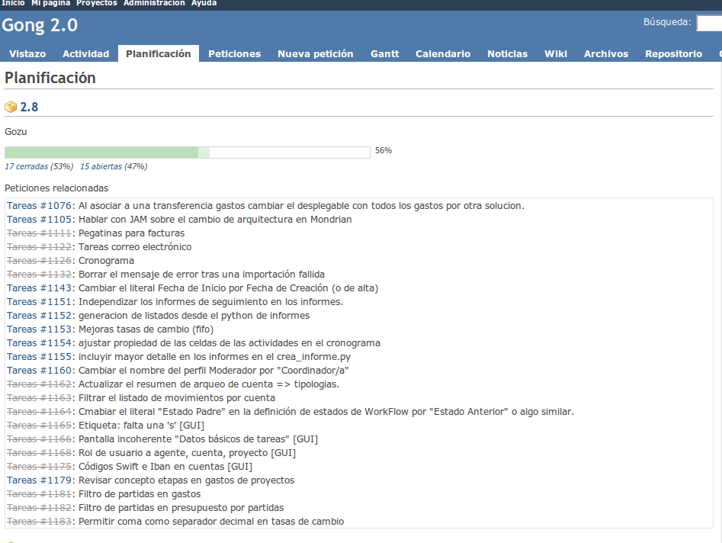

6.2.4.5.6 Repositorio de software.
El repositorio de software esta gestionado por el sistema de gestion de versiones basado en SVN. Se trata de una pieza clave en cualquier desarrollo FOSS. La forja contiene una interfaz web para la visibilizacion de estas versiones. Presentamos un pantallazo de ejemplo de dicho interfaz:

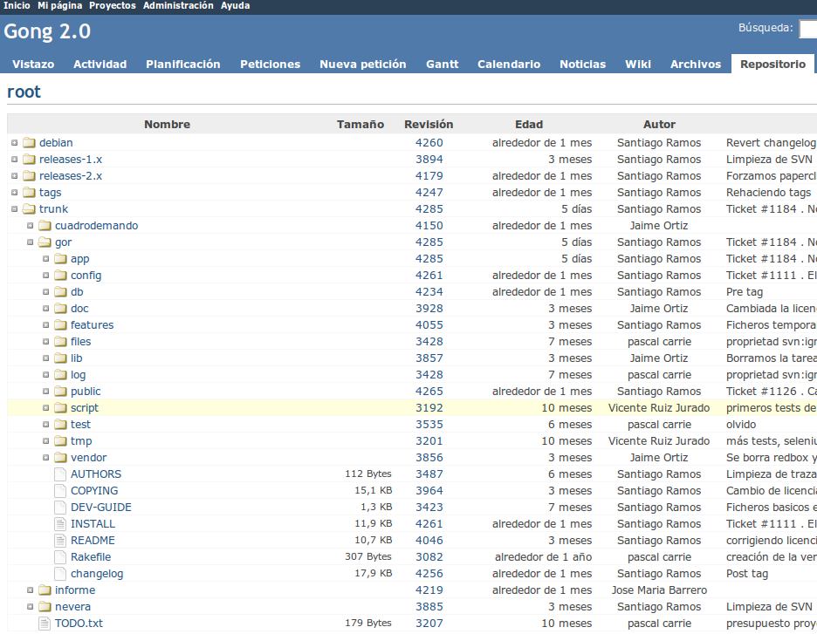

6.2.4.5.7 Entorno de desarrollo e integración
Este entorno permite realizar las pruebas de integración de los distintos módulos y componentes que integran la solución antes de su empaquetado final.

Además, proporciona una versión “inestable” (entendiéndola como sujeta aún a cambios) del software que se está desarrollando durante el sprint de forma que, si es necesario, se pueda comprobar antes de la finalización del ciclo los resultados obtenidos.

Su actualización se realiza automáticamente en modo “nightly build” permitiendo testear manualmente la versión de la aplicación sobre la que se está trabajando. A cotinuación Introducimos un pantallazo de un servidor de desarrollo:

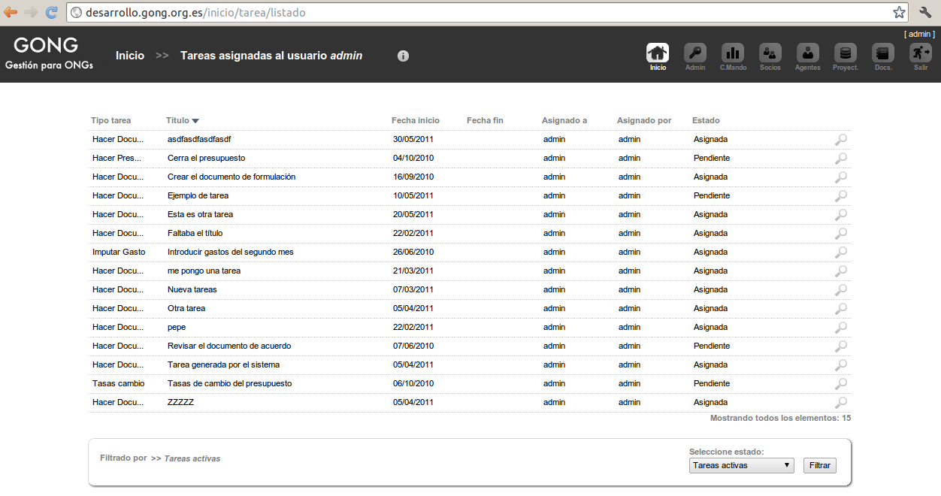

6.2.4.5.8 Entorno de pre-producción

Este entorno es una replica lo más parecida posible all entorno de producción, en donde se despliegan inicialmente las nuevas versiones para comprobar su correcto funcionamiento de cara a su liberación final.

Para garantizar que la implantación final se realiza de forma correcta es necesario que la responsabilidad de administración, implementación y pruebas sobre los servidores de preproducción recaiga únicamente sobre el mismo equipo encargado del entorno de producción, evitando de esa forma la necesidad de cualquier tipo de conocimiento interno de la solución que no se contemple para el entorno de producción.

Sin embargo, dado que estos servidores son muy importantes de cara a la validación del funcionamiento de la herramienta desarrollada en un entorno real, es necesario hacer mención de ellos dentro de la metodología de desarrollo. Un ejemplo de captura de pantalla de una maquina de pre-producción es este:

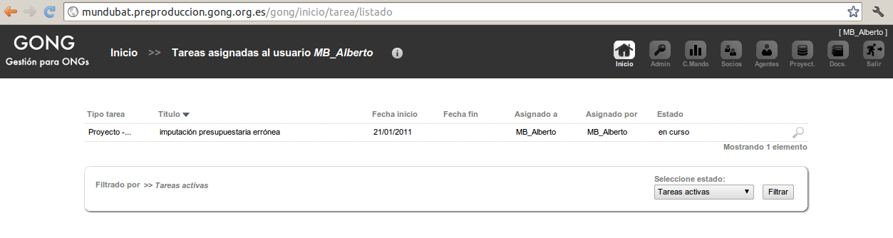

6.2.4.5.9 Gestor documental en la forja

En la metodología propuesta también se hará uso del gestor documental de la forja, para guardar documentos específicos que no respondan al formato habitual de documentación a través de documentos en el wiki, tal y como se aprecia en la siguiente figura:

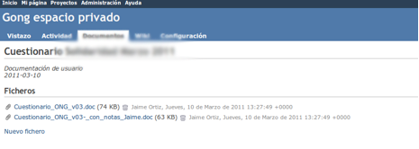

6.2.4.5.10 Changelog y noticias.
En la liberación de cada version del software se actualiza el listado de cambios que se han producido en la versión. Esto es lo que se conoce como el “Changelog” que se encuentra incorporado a la distribución de cada nueva versión (concretamente en la raiz de la estructura de ficheros de cada paquete). Este listado supone una recopilacion de todos los tickets que se han desarrollado para la versión que se libera y paquetiza.

Pero además este listado es ligeramente modificado (eliminando las descripciones más técnicas) y publicado en la forja en la sección de noticias. A continuación recogemos un pantallazo de ejemplo:

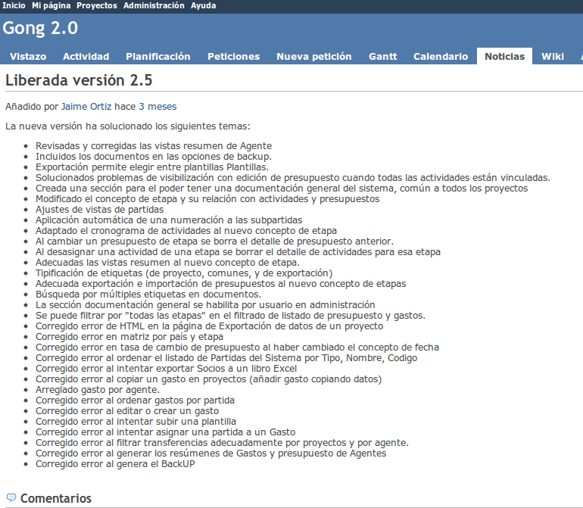

http://es.wikipedia.org/wiki/Desarrollo_%C3%A1gil_de_software
http://es.wikipedia.org/wiki/Scrum
http://es.wikipedia.org/wiki/Scrum
http://www.redmine.org/
http://en.wikipedia.org/wiki/Behavior_Driven_Development
http://es.wikipedia.org/wiki/Historias_de_usuario
La periodicidad que proponemos es una estimaci´on en función de la experiencia acumulada en el acompañamiento con las ONGs a lo largo del desarrollo de la versión 2.5 de GONG.
http://subversion.apache.org/
http://en.wikipedia.org/wiki/Revision_control#Integration
http://en.wikipedia.org/wiki/Comparison_of_Subversion_clients
Plugin de exportación http://www.redmine.org/plugins/redmine_doc_pu
http://subversion.apache.org/
http://en.wikipedia.org/wiki/Neutral_build

